东莞理工学院
采购招标文件

项目名称: 东莞理工学院12E-106房装修项目及配套实验台

工程地点: 东莞理工学院

采购机构: 资产后勤管理处

2014年6月

目 录
第一章 招标邀请 4
第二章 投标资料表 5
第三章 招标项目要求 7
第四章 投标人须知 11
一、说明 15
1 资金来源 15
2 采购人 15
3 合格的投标人 15
5 合格的货物及相关服务 15
6 投标费用 16
7 采购文件构成 16
8 采购文件的澄清 16
9 采购文件的修改 17
三、投标文件的编制 17
10 投标的语言 17
11 投标文件构成 17
12 投标文件格式 18
13 投标报价和货币 18
14 投标人资格的证明文件 18
15 投标有效期 19
16 投标文件的式样和签署 19
四、投标文件的递交 19
17 投标文件的密封和标记 19
18 投标截止期 20
20 迟交的投标文件 20
21 投标文件的修改与撤回 20
22 评标委员会 20
23 开标 20
24 投标文件的澄清 17
25 投标文件的初审 17
26 评标 18
27 评标结果公示 21
28 授予合同时更改采购货物数量的权力 23
29 中标通知书 24
30 签订合同 24
31 中标服务费 24
第五章 合同格式（供参考） 4
★ 此仅为合同书样本，中标人需根据实际情况和采购方签订相应的合同！ 6
第六章 附 件 7
1. 投标书 8
2. 投标一览表 9
3．分项报价表 10
4. 技术规格偏离表 11
5. 商务条款偏离表 12
6.公司情况说明书 13
7. 近三年承担的工程一览表 14
8．售后服务计划 15
9．施工组织计划 16
10．拟投入的主要机械设备一览表 17
11．拟投入的施工人员及其资格证件一览表 18
12.投标人认为有必要提供的其它内容 19
13. 关于资格的声明函 20
14. 法定代表人身份证明书 21
15. 法定代表人授权委托证明书 22
16、质量承诺书 23

第一章 招标邀请
采购编号： DGUT-CG-1422
经批准，现就东莞理工学院12E-106房装修项目及配套实验台进行公开招标，欢迎有供货能力的国内合格投标人参加投标。
- 项 目 内 容：
A包：东莞理工学院12E-106房装修项目（详见用户需求）
B包：东莞理工学院12E-106房配套实验台项目（详见用户需求）
- 投标人要求：
1)具有合法资格，有能力生产、经营招标文件规定的工程和有能力提供招标文件规定的服务的中国内地企业法人。
2)营业执照具备建筑装修装饰的相关经营范围。
3)在东莞或珠三角地区有服务机构.
（注）：如投标单位提供的证件不真实或提供假证，其投标将是无效投标。
- 购买标书时间：合格投标人可从2014年6月27日起至2014年月日，地址：东莞理工学院资产处采购中心1B210房购买采购文件。
- 投标截止时间：所有投标书应于 2014年7月4日下午2：30 （北京时间）之前递交到东莞理工学院资产处采购中心1B211房。
(注：迟到拒收投标文件)
- 开 标 时 间：定于 2014 年7月4日 下午2：30（北京时间）公开开标，届时请参加投标的代表出席开标仪式。
- 开 标 地 点：东莞理工学院资产处采购中心B211房。
- 附 加 说 明：
⑴购买标书时必须携带投标人营业执照副本、税务登记证、企业组织代码证、相关资质证明材料的原件及复印件（加盖公章）。
(2)如投标人对招标文件内的条款有异议的，请于开标三个工作日前向采购中心提出，逾期不予受理。
（3）凡两家或以上公司同一法人代表或其中一家公司为另一家公司单一最大股东的，不能同时参加与同一采购项目相同标段的投标活动，一经发现，将视同串标处理。
联系人：叶老师 联系电话：0769-22861688 传 真：0769-22861688
东莞理工学院

2014年6月27日

第二章 投标资料表
本表关于要采购的货物的具体资料是对投标人须知的具体补充和修改，如有矛盾，应以本资料表为准。
条款号 | 内 容
说明
1 | 采购人名称：东莞理工学院。
采购人地址：东莞理工学院
电 话：0769-22861688
传 真 号：0769-22861688
2 | 投标语言：中文
投标报价和货币
3 | 13.1 投标报价工程的费用为包干费用，包括人员薪酬、办公费、劳保费、农药费、肥料费、水电费、汽油机油费、设备维修费、管理费、税费等。  13.2 投标人在报价时应以分项单价及总价两种形式报价，投标报价以人民币为结算单位。  13.3 在中华人民共和国境内提供的进口货物及其有关服务的报价应包括要向中华人民共和国政府缴纳的关税、增值税和其他税。
4 | ﹡付款计划：  1、本工程不支付预付款；  2、本工程按进度支付款项：全部合同内容完成，提交相应资料并经甲方相关人员确认后支付合同价的80%；  1）经相关部门验收合格后，乙方提交相关资料后在十五个工作日内支付工程结算总额的95%；  3）保修期限满一年后，支付工程质保金5%；
投标书的编制和递交
5 | 资格标准：  1、资格标准见招标公告。
6 | 投标有效期：90天
7 | 正本一份，副本四份。
8 | 投标书递交至：东莞理工学院资产处采购中心1B-211房。
9 | 招标邀请的标题和编号：东莞理工学院12E-106房装修项目及配套实验台项目（DGUT-CG-1422）
10 | 投标截止期：见采购公告。
11 | 开标日期：见采购公告。  地 点：东莞理工学院资产处采购中心1B211房。
评标
12 | 评标方法和定标原则：  评标委员会对通过符合性审查和详细评审的投标人的投标报价进行计算，按由低到高的顺序依次排出名次。当有效标个数五家或以上的，则去掉排名第一和排名最后的投标报价，取剩下的投标报价进行算术平均，计算出平均值，最接近平均值且低于平均值的报价人为中标人。当有效标个数少于五家的，将有效标的投标报价进行算术平均，计算出平均值，最接近平均值且低于平均值的报价人为中标人。  注：①当出现两个或两个以上的投标人以相同的报价最接近平均值且低于平均值时，由投标人现场抽签确定中标人。②当通过符合性审查的所有投标人的投标报价相同时，由投标人现场抽签确定中标人。
 | 注：若服务与投标文件中“技术规格”不符，则将导致废标。
13 | 其它额外评标因素和标准：  ﹡投标书的完整性包括：（投标文件中必须包含以下文件）  - 投标书的有效性  - 投标法人授权书  - 投标人资格文件  - 投标有效期  - 商务文本  - 技术文本  - 详细保养维护组织计划及清单报价表
采购文件中标注“﹡”号的为关键条款，对这些关键条款不满足将导致废标。

第三章 招标项目要求
一、项目范围：
本项目包材料、包运输、包安装。
二、 质量标准及质量保证
1 、本工程的质量要求为合格，工程质量验收标准执行国家规定标准。
2、 投标人必须具有科学的质量管理体系，在投标时提交描述施工，验收等各个阶段的质量保证标准及措施的资料。
3、 本工程质量不符合设计要求或质量不合格者，招标人和监理单位有权要求中标供应商停工和返工，返工费用由中标供应商承担，工期不予顺延。
4、招标人欢迎各投标人根据各自实际情况，提出更高的质量等级的投标文件，投标人为达到该质量等级所需投入的资金，应被认为已包含在其报价内。
5、质保期限：一年
- 工期要求：30天内完成并交付使用。

- 验收方式：学院组织验收小组及中标单位共同完成
- 其它要求：
5.1报价人需配合采购人安排的时间进行施工改造。
5.2报价人应提供详细的施工组织计划。
5.3报价人应提供设备质量保证措施、售后服务保证措施。
5.4报价人应充分考虑在拆装施工过程损耗工程的恢复；
5.5报价人应充分考虑施工过程对师生造成的影响；
★5.6、工期要求：30天内完成并交付使用。
（2）非甲方原因或不可抗拒因素，乙方施工工期延误，甲方将对乙方执行1000元/天罚款，罚款总金额不超过工程总造价的5%。

- 工程量：
项目平面布置图:

A包：东莞理工学院12E-106房装修项目
一、实验室改造部分
序号 | 工程名称或费用 | 单位 | 数量 | 单价（元） | 合计（元） | 工 艺 说 明
1 | 门拆除 | m2 | 5.35
2 | 拆除原有瓷砖地脚线 | m | 31
3 | 油漆铲除（含抹灰层） | m2 | 55
4 | 拆除原有瓷片地面(50厚) | m2 | 55
5 | 封300墙洞 | 项 | 1
6 | 110*800踢脚线 | m | 31
7 | 墙面一般抹灰 | m2 | 214
8 | 墙面乳胶漆 | m2 | 214
9 | 新建成品不锈钢防盗门 850*2100 | 扇 | 3
10 | 新建304不锈钢防盗网 | m2 | 7.72
11 | 防虫网 | 扇 | 2
12 | PVC地面 | m2 | 55
13 | 窗帘 | m2 | 5.5
14 | 吊扇 | 把 | 3
15 | 强电改造 | m2 | 55
16 | 砖结构刨沟及其修复 | m | 25
17 | 混凝土结构刨沟及其修复 | m | 20
18 | 插座 | 套 | 20
19 | 路由器8口 | 台 | 1
20 | 网络线 | 项 | 1
21 | PP-R给水管DN20 | m | 30
22 | PVC-U排水管DN50 | m | 30
23 | 截止阀DN20 | 个 | 6
24 | 混凝土结构刨沟及其修复 | m | 30
25 | 垃圾清运 | 项 | 1
合计

B包：东莞理工学院12E-106房配套实验台项目

序号 | 设备名称 | 型号与规格 | 主要性能指标 | 单位 | 数量 | 单价（元） | 总价（元） | 样式
1 | 实验室用办公桌 | 1200*600*750 | 全木结构，采用18mm厚三聚氰胺刨花板，带键盘和电脑主机位 | 台 | 6 |  |  | 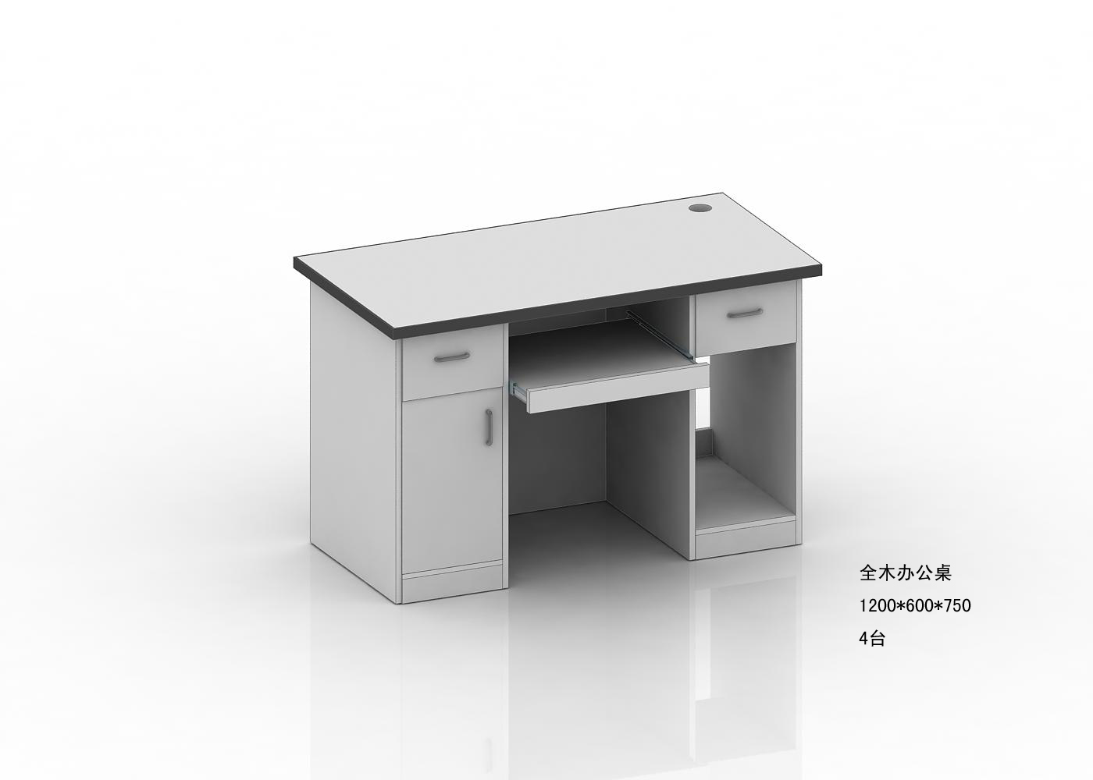
2 | 中央台实验台 | 5100*1500*850 | 钢木结构;60*40*2.0方通，台面：采用12.7mm厚具有抗冲击、易清洁、防水、防火、防静电及腐蚀性能的实验室专用实芯理化板成型制作，四边加厚至25.4mm。门板及抽面为18mm厚三聚氰胺刨花板，柜身采用16mm厚三聚氰胺板制作。 |  | 1 |  |  | 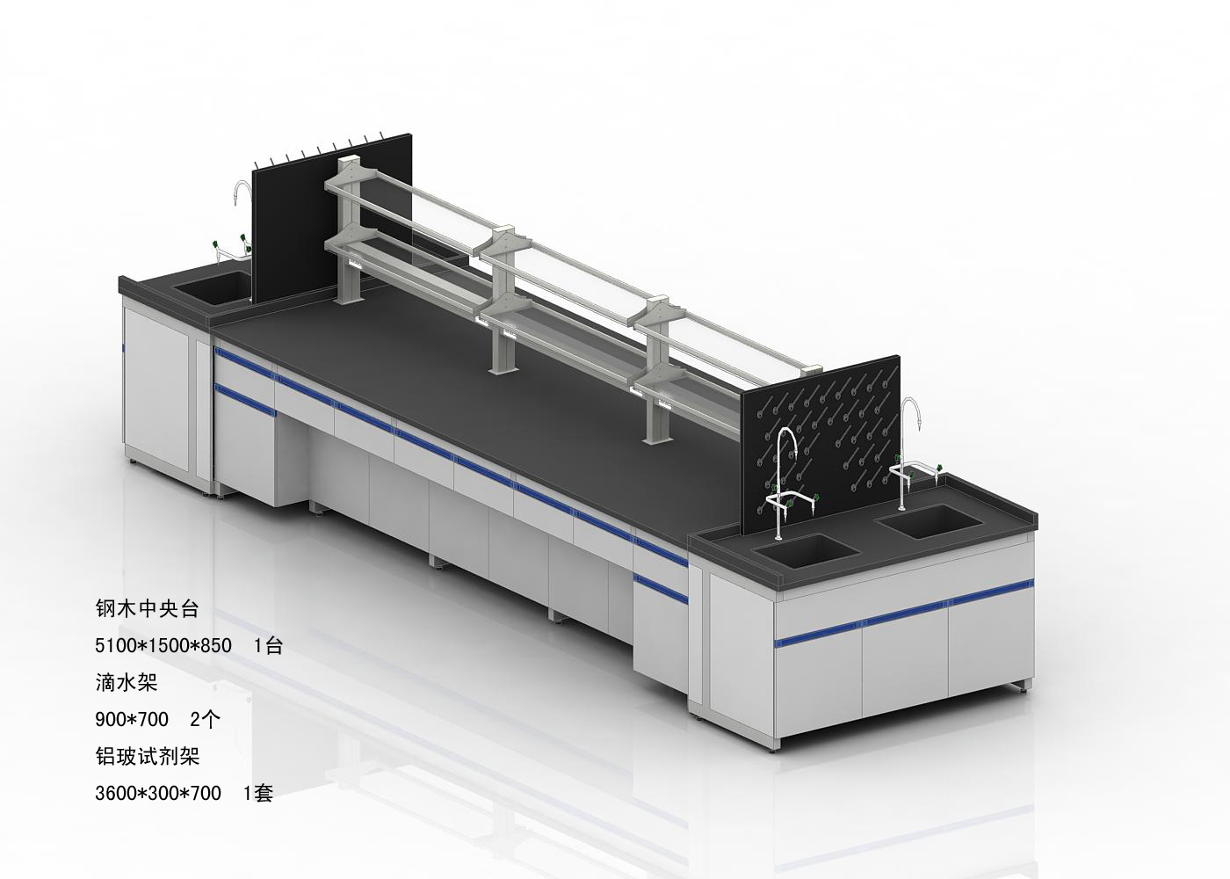
2 | 水嘴及水盆 |  | 水盆：PP材质，550*450*310mm，水嘴：一高二低，铜质镀铬。 | 套 | 4
2 | 铝玻试剂架 | 3600*300*700 |  | 台 | 1
2 | 滴水架 | 900*700 |  | 套 | 2
3 | 吊柜 | 750*300*600 | 全木结构，采用15mm高密度板箱体 | 台 | 8
4 | 边台 | 1200*750*750 | 钢木结构;60*40*2.0方通，台面：采用12.7mm厚具有抗冲击、易清洁、防水、防火、防静电及腐蚀性能的实验室专用实芯理化板成型制作，四边加厚至25.4mm。门板及抽面为18mm厚三聚氰胺刨花板，柜身采用18mm厚三聚氰胺板制作。 | 台 | 4 |  |  | 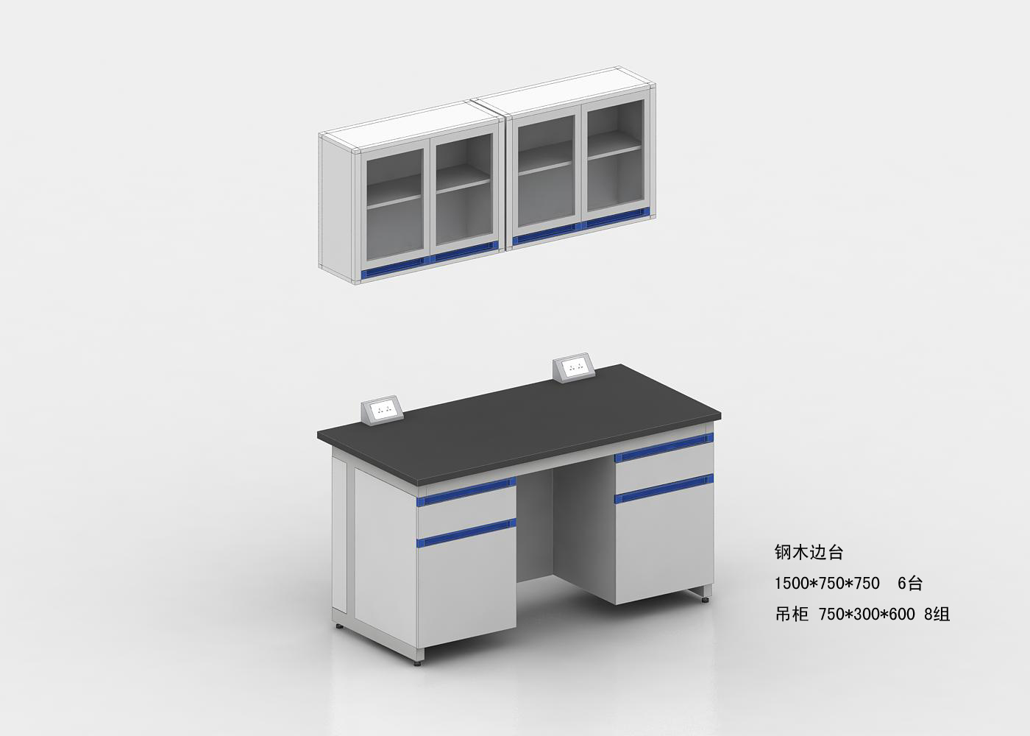
4 | 钢制插座 | 200*150*150 | 钢制座盒，带万能插座。 | 组 | 12
5 | 边台 | 1500*750*750 | 钢木结构;60*40*2.0方通，台面：采用12.7mm厚具有抗冲击、易清洁、防水、防火、防静电及腐蚀性能的实验室专用实芯理化板成型制作，四边加厚至25.4mm。门板及抽面为18mm厚三聚氰胺刨花板，柜身采用18mm厚三聚氰胺板制作。 | 台 | 4
5 | 钢制插座 | 200*150*150 | 钢制座盒，带万能插座。 | 组 | 4
 |  |  |  |  |  | 合计：

注：以上报价含安全防护、文明施工费用，综合脚手架（含安全网），内脚手架，人工安装费用，税费等。

第四章 投标人须知

一、说明

1 资金来源
1.1 “投标资料表”中所述的采购人已获得一笔资金。采购人计划将一部分资金用于支付本次招标后所签订的合同项下的款项。

2 采购人
2.1 采购人是指获得资金的国家机关、企事业单位或者其他社会组织，或称买方或业主。本采购人特指东莞理工学院。

3 工期：30天内完成并交付使用。 。

4、合格的投标人
4.1 除《投标资料表》及本文件另有规定，凡是有能力提供本项目相关货物和服务，符合并承认和履行本采购文件中的各项规定者为合格的投标人。
4.2 投标人必须遵守《中华人民共和国政府采购法》和《中华人民共和国招标投标法》的有关规定和其他相关的法律、法规、规章、条例及采购文件中的规定。
4.3 只有在法律上和财务上独立、合法运作并独立于采购人的投标人才能参加投标。
4.4 各投标供应商应在投标文件中须主动填报投标之前三年内有无受各级管理部门的处分或处罚（含其授权服务的子公司、分公司等），如果不主动填报而被事后发现的，取消其投标资格，并按有关规定从重处理。

5 合格的货物及相关服务
5.1 必须是全新的货物。
5.2 国产的货物及其有关服务必须符合中华人民共和国的设计和制造生产或行业标准。
5.3 进口的货物及其有关服务必须符合原产地和/或中华人民共和国的设计和制造生产或行业标准。进口的货物须是具有合法的进口手续和途径，并通过了中华人民共和国商检部门检验的现货。
5.4 投标人应保证，买方在中华人民共和国使用该货物或货物的任何一部分时，免受第三方提出的侵犯其专利权、商标权或工业设计权的起诉。

6 投标费用
6.1 投标人应承担所有与准备和参加投标有关的费用。不论投标的结果如何，采购人均无义务和责任承担这些费用。
二、采购文件

7 采购文件构成

7.1 要求提供的货物、招标过程和合同条件在采购文件中均有说明。我公司发出的采购文件内容是经用户方审核的，投标方不得少报、漏报，投标文件如出现笔误，在截止日的三日之前可以更改，但必须书面申请并加盖公章，保证在截标日之前交回。
采购文件共六章，内容如下：
- 招标邀请
- 投标资料表
- 招标项目要求
- 投标人须知
- 合同格式（供参考）
- 附件
7.2 投标人应认真阅读采购文件中所有的事项、格式、条款和技术规范等。投标人没有按照采购文件要求提交全部资料，或者投标没有对采购文件在各方面都作出实质性响应是投标人的风险，并可能导致其投标被拒绝。

8 采购文件的澄清
8.1 采购文件的澄清是指招标人对采购文件中的遗漏、词义表达不清或对比较复杂的事项进行说明，回答投标人提出的各种问题。
8.2 任何要求对采购文件进行澄清的投标人，均应以书面形式通知采购中心，采购中心对其收到的对采购文件的澄清要求均以书面形式予以答复，同时将书面答复发给每个购买采购文件的投标人（答复中不包括问题的来源）。投标人在收到上述答复后，应立即向采购中心回函确认。该答复作为采购文件的一部分，对投标人有约束力。

9 采购文件的修改
9.1 在投标截止日期前，招标方可主动地或依据投标人要求澄清的问题而修改采购文件，并以书面形式或网上登载电子文本通知所有领取采购文件的投标人，对方在收到该通知后应立即以电报（以下电报一词均视为电子数据交换）或传真的形式通知招标方。
9.2 为使投标人在准备投标文件时有合理的时间考虑采购文件的修改，招标方可酌情推迟投标截止日期，并以书面形式通知已购买采购文件的每一投标人。
9.3 采购文件的修改书将构成采购文件的一部分，对投标方有约束力。

三、投标文件的编制

10 投标的语言
10.1 投标人提交的投标文件以及投标人和采购人就有关投标的所有来往函电均应使用中文书写。对于任何非中文的资料，都应提供中文翻译本，在解释时以中文翻译本为准。

11 投标文件构成
11.1 投标人编写的投标文件应包括下列部分：
1 ）投标书；
2 ）法定代表人证明书；
3 ）法人授权委托证明书；
4 ）关于资格的声明函；
5 ）投标人情况一览表；
6 ）投标资格证明文件；
7 ）售后服务计划；
8 ）施工组织计划；
9 ）投标一览表；
10 ）分项报价表；
11 ）拟投入的主要机械设备一览表；
12 ）投入的施工人员及其资格证件一览表；
13 ）技术规格偏离表；
14 ）商务条款偏离表；
15 ）近二年承担的工程一览表；
16 ）投标人认为需加以说明的其他内容．
11.2 投标方应将“投标文件”装订成册，并按照上述序号或顺序编制填写“投标文件资料清单”，否则将导致其投标被拒绝。

12 投标文件格式
12.1 投标人应按采购文件附件中提供的“投标文件格式”填写“投标书”、“投标一览表”、“投标价格表”及“售后服务计划”等（见附件）以及供唱标使用的、单独密封的投标一览表。
12.2 投标人不得将同一设备包中的内容拆开投标，否则将导致其投标被拒绝。

13 投标报价和货币
13.1 投标报价工程的费用为包干费用，包括人员薪酬、办公费、劳保费、农药费、肥料费、汽油机油费、水电费、设备维修费、管理费、税费等。
13.2 投标人在报价时应以分项单价及总价两种形式报价，投标报价以人民币为结算单位。
13.3 在中华人民共和国境内提供的进口货物及其有关服务的报价应包括要向中华人民共和国政府缴纳的关税、增值税和其他税。
13.4 投标报价为一次性报价，开标后不得更改，投标人对项目的报价必须是唯一的，招标人不接受有任何选择的报价。

14 投标人资格的证明文件
14.1 投标人应提交证明其有资格参加投标和中标后有能力履行合同的文件，并作为其投标文件的一部分。
14.2 投标人提交的合格性的证明文件应当是合法有效的。
14.3 投标人提交的证明其中标后能履行合同的资格证明文件，即：
1) 投标人已具备履行合同所需的财务、技术和生产能力；
2) 投标人满足《投标资料表》中列出的资格标准要求。
14.4 投标人必须在投标截止时间前向采购中心提供《投标邀请》中规定的资格证明。
14.5 采购中心将在投标截止时间前对投标人的资格文件进行初步审查（如《投标资料表》另有规定的，从其规定）。资格条件不符合或者资格证明文件不全的投标人的投标将被拒绝。

15 投标有效期
15.1 根据本须知第19条规定，投标应在规定的开标日后的“投标资料表”中所述时期内保持有效。
15.2 特殊情况下，在原投标有效期截止之前，采购中心可要求投标人同意延长投标有效期。这种要求与答复均应以书面形式提交。投标人可拒绝采购中心的这种要求。接受延长投标有效期的投标人将不会被要求和允许修正其投标。

16 投标文件的式样和签署
16.1 投标人应准备一份投标文件正本和“投标资料表”中规定数目的副本，每套投标文件须清楚地标明“正本”或“副本”。若正本和副本不符，以正本为准。
16.2 投标文件的正本需打印，并由投标人或经正式授权并对投标人有约束力的代表在投标文件上签字。授权代表须将以书面形式出具的“授权证书”附在投标文件中。投标文件的封面以及采购文件规定要求加盖公章的，必须加盖公章，否则投标将被拒绝。投标文件的副本可采用正本的复印件。
16.3 任何行间插字、涂改和增删，必须由投标文件签字人用姓或首字母在旁边签字才有效。

四、投标文件的递交

17 投标文件的密封和标记
17.1 为方便开标唱标，投标人应将投标一览表另外准备一份（应与投标文件中的内容一致）单独密封提交，并在信封上标明“投标一览表”字样，在封口密封处加盖公章，否则投标将被拒绝。
投标人应将投标文件正本和所有的副本分开密封装在单独的密封袋中，在密封袋上标明“正本”“副本”字样，然后再封装在一个外层信封中，并在所有封口处加盖公司公章；电子版投标文件单独密封在一密封袋中，在封口密封处加盖公章，与开标一览表同时提交，否则投标将被拒绝。
17.2 内外层信封均应：
- 清楚标明递交至“投标资料表”中指明的地址。
- 注明“投标资料表”中指明的项目名称、投标邀请的标题、编号和“在…之前不得启封”的字样，并根据本项知第23条的规定填入“投标资料表”中规定的开标日期和时间。
17.3 内层信封应写明投标人名称和地址，以便若其投标被宣布为“迟到”投标时，能原封退回。
17.4 如果外层信封未按本须知策18.2条要求加写标记和密封，采购中心对误投或过早启封概不负责。

18 投标截止期
18.1 采购中心在本须知第17.2条规定的地址收到投标的时间不迟于“投标资料表”中规定的截止日期和时间。
18.2 采购中心可以按本须知第9条规定，通过修改采购文件自行决定酌情延长投标截止期。在此情况下，采购中心、买方和投标人受投标截止期制约的所有权利和义务均应延长至新的截止期。
18.3 采购中心于开标前30分钟开始接收投标文件。

19 迟交的投标文件

19.1 采购中心将拒绝并原封退回在本须知第19条规定的截止期后收到的任何投标文件。

20 投标文件的修改与撤回
20.1 投标人在递交投标文件后，可以修改或撤回其投标，但采购中心必须在规定的投标截止期之前，收到修改或撤回的书面通知。
20.2 投标人的修改或撤回通知应按本须知第18条规定编制、密封、标记和发送。
20.3 在投标截止期之后，投标人不得对其投标做任何修改。
20.4 从投标截止期至投标人在投标书格式中确定的投标有效期之间的这段时间内，投标人不得撤回其投标。

21 评标委员会
21.1 评标由依法组建的评标委员会负责，其成员由采购人代表和有关技术、经济等方面的专家组成，成员人数为三人以上单数，其中采购人代表为一名，技术、经济等方面的专家不少于成员总数的三分之二。

五、开标与评标

22 开标
22.1 采购中心在“投标资料表”中规定的日期、时间和地点组织公开开标。开标时需有投标人代表参加。参加开标的代表应签名报到以证明其出席。
22.2 开标时，采购中心当众宣读投标人名称、修改和撤回投标的通知、投标价格、折扣声明，以及采购中心认为合适的其他内容。除了按照本须知第20条的规定原封退回迟到的投标之外，开标时将不得拒绝任何投标。
22.3 在开标时没有启封和读出的投标文件（包括按照本须知第 21.2条递交的修改书），在评标时将不予考虑。没有启封和读出的投标文件将原封退回给投标人。
22.4 采购中心将做开标记录。

23 投标文件的澄清
23.1 在评标期间，评标委员会可要求投标人对其投标文件进行澄清，但不得寻求或允许对投标价格等实质性内容做任何更改。有关澄清的要求和答复均应以书面形式提交。

24 投标文件的初审
24.1 评标委员会将审查投标文件是否完整、总体编排是否有序、文件签署是否合格、投标人是否提交了投标保证金、有无计算上的错误等。
24.2 算术错误将按以下方法更正（次序排先者优先）：
24.2.1若投标一览表中报价与投标文件中投标价格表不一致，以投标一览表为准；
24.2.2若投标价格表中总价金额与按单价汇总金额不一致的，以单价汇总金额为准；
24.2.3 若单价金额小数点有明显错位的，应以总价为准，并修改单价；
24.2.4 若用文字表示的数值与用数字表示的数值不一致，以文字表示的数值为准。
如果投标人不接受以上对其错误的更正，其投标将被拒绝。
24.3 对于投标文件中不构成实质性偏差的不正规、不一致或不规则，评标委员会可以接受，但这种接受不能损害或影响任何投标人的相对排序。
24.4 评标委员会将要审查每份投标文件是否实质上响应了采购文件的要求。实质上响应的投标应该是与采购文件要求的全部条款、条件和规格相符，没有重大偏离的投标。对关键条文的偏离、保留或反对，例如关于适用法律、税等内容的偏离将被认为是实质上的偏离。评标委员会决定投标的响应性只根据投标本身的内容，而不寻求外部的证据。
24.5 实质上没有响应采购文件要求的投标将被拒绝。投标人不得通过修正或撤消不合要求的偏离或保留从而使其投标成为实质上响应的投标。如发现下列情况之一的，其投标将被拒绝：
- 超出经营范围投标的；
- 资格证明文件不全的；
- 投标文件中要求法定代表人签字和加盖公章的文件无法定代表人签字或公章的，或签字人无法定代表人有效委托的；
- 未按采购文件要求提交投标书，或投标书的内容与采购文件有明显不一致的；
- 业绩不满足采购文件要求的；
- 无投标报价表或分项报价表的；
- 投标报价有严重缺漏项目的；
- 投标报价超过最高限价；
- 投标报价明显低于成本价；
- 未通过符合性审查；
- 投标文件未按照采购文件的规定装订、密封和标记；
- 未按采购文件规定格式填写或者字迹模糊不清的；
- 投标文件附有招标人不能接受的条件；
- 投标文件载明的招标项目完成期限超过采购文件规定的期限；
- 采购文件当中已列明的其他导致废标的因素。
17）未按规定提供材料小样的。

25 评标
25.1.1符合性检查
26.1.2.1首先对每个投标人进行投标文件完整性检验和投标人资格符合性审查，内容包括：严格按照采购文件规定的商务条款进行审查。
26.1.2.2针对第26.1.1.1条所述内容，如投标人未提供或未完全提供，则将被视为非实质性响应采购文件。
25.1.2.3评标委员会同时将参照本须知第26条规定，只对确定为实质上响应采购文件要求的投标进行继续评审。
25.1.2评标委员会对通过符合性审查和详细评审的投标人的投标报价（不含单列部分的安全防护、文明施工措施管理费）进行计算，按由低到高的顺序依次排出名次。当有效标个数五家或以上的，则去掉排名第一的投标报价，取排名第二到第五的投标报价进行算术平均，计算出平均值，最接近平均值且低于平均值的报价人为中标人。当有效标个数少于五家的，将有效标的投标报价（不含单列部分的安全防护、文明施工措施管理费）进行算术平均，计算出平均值，最接近平均值且低于平均值的报价人为中标人。
注：①当出现两个或两个以上的投标人以相同的报价最接近平均值且低于平均值时，由投标人现场抽签确定中标人。②当通过符合性审查的所有投标人的投标报价相同时，由投标人现场抽签确定中标人。
25.2 评标注意事项
25.2.1 评标是招标工作的重要环节，评标工作在评标委员会内独立进行。评标委员会将公正、平等地对待所有投标人。
25.2.2 除评委会主动要求询标外，从开标后至授予《中标通知书》期间，任何投标人均不得就与其投标有关的任何问题与招标中心及评标委员会联系。如果投标人希望递交其他资料给招标人和评标委员会以提醒招标人和评委会注意，则应以书面形式提交。
25.2.3 除本须知第24条的规定外，从开标之日起为保证定标的公正性，在评标过程中，评委不得与投标人私下交换意见。在招标工作结束后，评标委员会成员和参与评标的有关工作人员不得透露对投标文件的评审和比较以及与评标有关的其他情况。
25.2.4 评委会不向落标方解释落标原因，开标后，投标文件概不退还。

六 授予合同

27 授予合同时更改采购货物数量的权力
27.1 采购中心和买方在授予合同时有权在“投标资料表”规定的幅度内对“货物需求一览表”中规定的货物数量和服务予以增加或减少，但不得对单价或其它的条款和条件做任何改变。

28 中标通知书
28.1 中标人确定后，采购中心将向中标人发出中标通知书。
28.2 中标人如在中标结果预公告结束后15天内不按规定领取中标通知书的，则视为自动放弃中标资格。
28.3 中标通知书是合同的一个组成部分。

29 签订合同
29.1 中标方应按《中标通知书》指定的时间、地点与买方签订合同。
29.2 “采购文件”、中标方的“投标文件”及其澄清文件等，均为签订合同的依据。

30 中标服务费
采购中心不收取中标服务费用。

七 工程竣工资料

30.1 工程竣工资料

30.1.1光盘（电子版）
1、合同
2、竣工工程量清单
3、竣工图
4、现场施工图片资料
5、光盘面上用油性笔写上（项目名称，招标编号，中标单位，提交日期）
30.1.2竣工资料（一份正本，两份副本）
1、目录 （标上页码）
2、中标通知书
3、合同
4、开工报告 （项目负责人签字）
5、工程竣工情况 （项目负责人签字）
6、材料进场签证单或报审表 （项目负责人签字）
7、材料、设备、构配件的原始凭证、检测报告等质量证明文件
8、工程量变更报告 （到采购办公室办理手续）
9、工程量增减签证报告 （项目负责人及相关领导签字）
10、工程量增减清单 （项目负责人签字）
11、工程量汇总清单 （项目负责人签字）
12、隐蔽工程验收记录 （项目负责人及使用单位签字）
13、施工单位对工程自检记录 （项目负责人签字）
14、竣工图纸 （盖竣工图章，项目负责人签字）
15、图片材料
16、项目的其它相关资料

八 工程竣工结算（送市财政审核）资料
建设承包单位工程结算并送审应提交材料说明（提纲）
31 承包单位工程结算送审应提交材料说明
根据省财政厅印发的《广东省财政性资金基本建设投资评审暂行办法》（粤财基〔2000〕18号）、《东莞市财政性资金基本建设投资评审管理暂行办法》（东府〔2002〕100号）、《东莞市财政性资金投资基本建设项目工程价款管理暂行办法》（东府〔2006〕118号）等有关规定，承包单位工程结算送审须提交以下资料（一式两份，均为原件，承包单位自留底稿，如确实无法提供原件，应在复印件上加盖单位公章，原件备查）：
工程类
（一）工程结算承诺书）。
承诺已提供全部结算资料，并保证提供资料的真实性、合法性和完整性。
（二）资料签收清单
（三）招投标阶段文件：
1、招标文件（含补充资料、补遗书、答疑纪要等）。
2、招标时的施工图（含招标前发出的图纸会审纪要、补充设计图纸、设计变更单、补充说明等，装订成一册）。如竣工图是在施工图原图的基础上手工修改并附设计变更单的，可不必提交施工图；如实际施工时的施工图与招标图版本不一致的，还应提交实际施工时使用的施工图。
3、投标文件（含报价函、报价清单、严重不平衡报价项目变更增减部分工程结算单价调整表及其备案资料等）。
4、中标通知书。
5、工程承包合同、协议、补充协议。
（四）施工阶段文件。
1、竣（交）工验收证书。
2、竣工图（应由监理签章确认，另外装订一册，只需提交1套，必须是蓝晒图纸，不得提交复印件，如竣工图不是在施工图原图的基础上修改，而是重新绘制的，则须附上相应施工图原图）。
3、桩基工程完整的原始资料、桩基工程汇总表，其它隐蔽工程验收资料备查。桩基工程原始资料应由监理单位签章、建设单位盖封面和骑缝章确认；桩基工程量汇总表由建设单位、监理单位签章确认。
4、工程变更单（包括：设计变更、补充通知书、现场签证、有关变更的会议纪要和往来文书、隐蔽工程变更项目应提供的相应施工资料和能反映工程量的关键尺度的照片等），变更工程应办理现场签证，附齐图纸、计算资料、现场照片及变更项目工程量清单汇总表，并由项目组、监理、设计单位、建设单位签字盖章确认，所有工程变更必须在竣工图上如实反映出来。
5、桩基自然增减工程量可直接按变更处理，不必办理变更手续〔桩基自然增减工程量是指因桩基持力层埋深变化引起的桩长变化而增减的工程量，除此之外的任何工程量增减如加桩、移位、桩径变化或桩基特殊处理（如溶洞处理等）均应办理变更手续〕。
6、对于单价合同项目的结算，还应提供：工程结算工程量明细表，分项工程竣工计量表、与竣工计量有关的联测资料等，所有计量资料均按规定装订成册，并由监理单位、建设单位盖章确认。
7、对于需要调整工料机价差的项目，应提供：调价期间每个月实际完成批准计量工程量汇总表、调整价差的工料机消耗量明细表、工料机消耗量汇总表、工料机动态价格表，上述表格由建设单位、监理单位签章确认。
（五）工程结算书：结算书应由本单位的注册造价工程师编审，要求加盖注册执业专用章。如承包单位不具备编制结算书能力，可委托有规定资质的工程造价咨询机构编制。结算书要按统一封面装订,并按下列顺序编制和装订：
1、工程总结算表。
2、变更工程汇总表（适用总价合同工程）或工程结算明细表（适用单价合同工程）。总价合同项目编制变更工程汇总表和变更工程结算书，单价合同项目编制工程结算明细表。
3、变更工程结算书，应严格按照相应专业的现行计价办法规定的标准格式编制，并与招标文件或合同约定一致，并另附工程量计算书、钢筋抽料计算书及其电子文件。
4、特殊材料、设备、新材料、新工艺等说明。
5、工程结算书编制方法：
每个工程的每个专业分别编制增加工程结算书和减少工程结算书，且同一份变更单或签证的内容分专业编制在一起，并注明变更单或签证的编号。清单单价要注明来源，重新组价的要提供单价分析表。同一份签证单的相同清单的增加和减少工程量应按相互抵消后的净增或净减工程量计算，且变更工程仅计算发生变更的相应部位的增加和减少工程量，不能将发生局部变更的整个构件或分项工程作为变更工程量。
6、无办理完工签证的变更增加工程不予计算。
7、其它承包单位认为必要的资料。
结算资料编制、装订格式要求：
1、结算资料编制、装订必须符合城建档案归档要求；
2、文字资料均按A4格式编制并按不可拆解、不可抽换的方式装订成册，每册应有目录，并打上页码，文字资料不得以散页形式提交（应审核单位要求提供的补充资料除外），装订成册的结算资料应加盖建设单位公章（封面、目录及骑缝章），以散页形式提交的结算资料每页均应加盖建设单位公章；
3、图纸应按标准图幅绘制并按不可拆解、不可抽换的方式装订成册，无法装订成册的，应按A4大小折叠并装入档案盒，每册（盒）应有目录，以散页形式提交的补充图纸每页均应加盖建设单位公章；
4、结算资料应采用打印或不褪色的墨水书写，不得采用圆珠笔、铅笔书写，不得涂改；
5、装订边页边距不得小于25mm，其余页边距不得小于10mm。


承包单位工程结算送审承诺书

东莞理工学院（建设单位）：
我公司承包的 （项目名称）已于 年 月 日通过竣工验收，现按要求提交全部的结算资料及相关资料，申请结算，在此，我公司郑重承诺：
一、我公司所提交的招标文件、投标文件、合同文件、中标通知书等有关资料是真实的、合法的文件。
二、我公司所提交的施工图纸、竣工图纸、设计变更及签证、隐蔽工程验收记录等资料是真实的、完整的。
三、我公司所提交的材料及设备品牌、型号、单价是真实的。
四、我公司所提交的全部报表和所有工程建设的记录，均符合国家法律法规、行业规范的有关规定。
五、我公司已提交全部的结算资料及相关资料，今后不再提出其它调整或补充结算要求。
今后如发现结算资料不真实，有虚假、隐匿等违规行为，或者出现资料前后矛盾的情况，愿意承担全部法律责任，并同意按最有利于维护建设单位利益的原则进行结算。

承包单位：（盖章）
法定代表人或其授权委托人：
日期：

资 料 签 收 清 单
第 1页，共 1页
项目名称 |  |  |  | 项目编号
建设单位 |  |  | 联系人 |  |  | 联系电话
承建单位 |  |  | 联系人 |  |  | 联系电话
资料提交人 |  |  | 提交人 |  |  | 联系电话
资料签收时间 |  |  | 收件人 |  |  | 联系电话
序号 | 资料名称 |  |  |  | 份数 | 张数 | 备注
1 | 工程结算送审承诺书 |  |  |  | 2 | 2
2 | 资料签收清单 |  |  |  | 2 | 2
3 | 投标文件 |  |  |  | 2
4 | 招标文件 |  |  |  | 2
5 | 中标通知书 |  |  |  | 2
6 | 工程承包合同 |  |  |  | 2
7 | 竣工验收证书 |  |  |  | 2
8 | 竣工图 |  |  |  | 2
9 | 工程总结算表 |  |  |  | 2
10 | 工程结算书(工程量计算表、光盘二块) |  |  |  | 2
11 | 变更工程汇总表 |  |  |  | 2
12 | 工程变更资料（现场签证） |  |  |  | 2
13 | 变更工程量清单计价表 |  |  |  | 2
14 | 变更工程图纸 |  |  |  | 2
15
16
17
18
注：本清单一式两份，提交单位及签收单位各执一份
工 程 总 结 算 表
一、项目名称： |  |  |  |  |  |  |  |  |  |  |  |  |  |  |  |  |  |  |  |  |  |  |  |  |  | ，桩号（部位）： |  |  |  |  |  |  |  |  |  |  |  |  |  |  |  | 。
二、合同价：人民币（大写） |  |  |  |  |  |  |  |  |  |  |  |  |  |  |  |  |  |  |  |  |  |  |  |  | （RMB￥） |  |  |  |  |  |  |  | 中标价下浮率 |  |  |  |  |  |  |  | %。
三、变更增加工程费用：RMB￥ |  |  |  |  |  |  |  |  |  |  |  |  |  |  |  |  |  |  |  | 。
四、索赔金额：RMB￥ |  |  |  |  |  |  |  |  |  |  |  |  |  |  |  | 。
五、违约罚款：RMB￥ |  |  |  |  |  |  |  |  |  |  |  |  |  |  |  | 。
六、结算价：人民币（大写） |  |  |  |  |  |  |  |  |  |  |  |  |  |  |  |  |  |  |  |  |  |  |  |  | （RMB￥ |  |  |  |  |  |  |  | ）。
 | 造价工程师及注册证号  （签字盖执业专用章） |  |  |  |  |  |  |  |  |  |  |  |  |  |  |  |  |  |  |  |  |  | 承包单位：（盖章）
 |  |  |  |  |  |  |  |  |  |  |  |  |  |  |  |  |  |  |  |  |  |  | 法定代表人或其授权委托人：（签字）
 | 日 期： |  |  |  |  |  |  |  |  |  |  |  |  |  |  |  |  |  |  |  |  |  | 日 期：

变更工程汇总表（适用总价合同工程）
项目名称： |  | 标段（专业）：
承包单位： |  |  | 第 页，共 页
序号 | 工程变更令编号 | 变更金额（元） | 备 注
本 页 小 计
合 计
编制： |  | 复核：

工程变更现场签证表
单位工程名称： 编号：

增加工程名称 |  |  | 位置、范围
施工期限 | 年 月 日至 年 月 日 |  | 主要工程量
增加（减少）原因：

施工单位 |  | 监理单位 |  | 建设单位
公章：  负责人：  经办人：  日期： |  | 意见及确定量：  监理工程师及代表：  总监：  日期  公章： |  | 负责人：  日期  公章：
注：现场签证必须及时办理。

工程竣工验收证明书
采购编号： 时间:
工程名称 |  | 工程地址 |  | 开工日期
建设单位 |  | 建筑面积 |  | 竣工日期
 |  | 结构类型/层次 |  | 合同工期
  设计单位
施工单位 |  | 合同造价 |  | 实际工期
工程验收项目合格情况 |  | 本项目已按施工图纸和施工合同内容完成，根据现行《建筑施工质量验收统一标准》、《建筑装饰装修施工质量验收规范》的有关规定进行验收，达到质量验收合格要求，工程综合评定为合格。
参加验收单位名称 |  | 参加人员签名
甲方盖章
乙方盖章

第五章 合同格式（供参考）

合同书样本
甲方：
乙方：
本合同的签订是根据于2007年 月 日在 进行的“ ” 采购项目(招标编号： )评标会上所确定的评标结果和有关招标文件的要求，经甲乙双方协商一致，签订本合同。双方共同遵守执行。
- 项目的名称，项目所包含产品的清单(名称、数量、单价)
  - 项目名称：
  - 产品清单：
  - 服务内容：
- 产品的质量要求、售后服务及损害赔偿
按招标文件和乙方投标文件技术标准执行。乙方需要提供所投项目一年绿化养护服务，如因乙方的产品质量或服务原因，导致甲方受损，乙方应予以赔偿。
- 服务和验收
  - 根据招标文件中规定的服务时间和服务地点；
  - 验收方式：乙方负责工作安排；甲方派有经验的人员检查其产品和工程的质量和指标。
  - 验收方法：按照招标书的规定进行测试验收。
- 项目费用及支付方式
1、费用计算
投标报价作为合同价，共计人民币 元(大写： )
- 费用支付
养护费用每季度结算一次，采购人根据验收结果支付给中标人。
- 对产品异议的解决办法
  - 甲方在验收时，如果发现产品的品种、数量、规格和质量或有关服务和有关工程不合格，应妥善保管，并在30日内向乙方提出书面异议；甲方怠于通知或者自产品收到之日起三个月未通知乙方，视为产品和服务合乎规定；
  - 乙方在接到甲方书面异议后，应在10天内负责处理，否则，集视为默认甲方提出的异议和处理意见。
- 乙方的违约责任
  - 乙方不能交货和服务，甲方不向乙方付款，乙方应向甲方偿付合同总额的5％作为违约金；
  - 乙方所交货物和服务功能、数量、规格、质量不符合合同规定的，由乙方负全责，并承担实际费用，或由于乙方所交货物和服务的功能不能满足要求时，由乙方负责重新绿化养护，并向甲方偿付合同总额的5％作为违约金；
  - 乙方逾期或间断服务的，每天应向甲方偿付合同总额的千分之五作为违约金，并承担甲方因此而造成的损失费用。
- 甲方的违约责任
  - 甲方逾期付款的，每天应向乙方偿付合同总额的千分之五作为违约金；
  - 甲方违反合同规定拒绝接货的，应承担乙方因此而造成的损失费用。
- 不可抗力
甲乙双方任何一方由于不可抗力原因不能履行合同，应及时向对方通报不能履行或不能完全履行的理由，以减轻给对方造成的损失，在取得有关机构证明后，不应该被没收履约保证金，也不应该承担误期赔偿或终止合同的责任。
- 附则
  - 本合同从签订之日起生效，未尽事宜，双方通过友好协商进行解决。
  - 本合同一式六份，甲乙双方各执三份。并送各主管部门和有关部门备查。

甲方：东莞理工学院 乙 方：
授权代表： 授权代表：
地 址： 地 址：
开户银行： 开户银行：
帐 号： 帐 号：
电 话： 电 话：

合同签订日期:2006年 月 日

★ 此仅为合同书样本，中标人需根据实际情况和采购方签订相应的合同！

第六章 附 件

1. 投标书
致：（采购中心）
根据贵方为（项目名称）项目招标采购货物及服务的投标邀请（采购编号），签字代表（姓名、职务）经正式授权并代表投标人（投标人名称、地址）提交下述文件正本一份及副本 四 份，一份电子标书（刻录光盘）：
1 ）投标书；
2 ）法定代表人证明书；
3 ）法人授权委托证明书；
4 ）关于资格的声明函；
5 ）投标人情况一览表；
6 ）投标资格证明文件；
7 ）售后服务计划；
8 ）施工组织计划；
9 ）投标一览表；
10 ）分项报价表；
11 ）拟投入的主要机械设备一览表；
12 ）投入的施工人员及其资格证件一览表；
13 ）技术规格偏离表；
14 ）商务条款偏离表；
15 ）近二年承担的工程一览表；
16 ）投标人认为需加以说明的其他内容．
据此函，签字代表宣布同意如下：
- 所附投标价格表中规定的应提交和交付的货物投标总价为（注明币种，并用文字和数字表示的投标总价）。
- 投标人将按采购文件的规定履行合同责任和义务。
- 投标人已详细审查全部采购文件，包括第（编号、补遗书）（如果有的话）。我们完全理解并同意放弃对这方面有不明及误解的权力。
- 本投标有效期为开标日起_90个日历日。
- 如果在规定的开标时间后，投标人在投标有效期内撤回投标，本投标保证金将被贵方没收。
- 投标人同意提供按照贵方可能要求的与其投标有关的一切数据或资料，完全理解贵方不一定接受最低价的投标或收到的如何投标。
- 与本投标有关的一切正式往来信函请寄：
地址
电话
传真
电子函件
投标人代表签字
投标人名称
公章
日期

2. 投标一览表

投标人名称____________________

招标编号____________________

项目名称 | 投标总报价 | 完工期 | 备注
大写：

小写：

投标报价栏用文字和数字两种方式表示。

投标人代表签字_____________________________

投标单位盖章：_____________________________

注：此表应按“投标人须知”的规定密封标记并另密封单独提交。

3．分项报价表
投标人名称： 采购编号：
序号 | 施工项目名称 | 单位 | 数量 | 单价 | 总价
1
2
3
4
5
6
7
8
9
…
 | 合计

投标人代表签字：
单位盖章：

4. 技术规格偏离表
投标人名称__________________
招标编号____________________

工程名称 | 招标文件条目号 | 招标规格 | 投标规格 | 偏离 | 说明
（说明：如该表为空，代表投标商技术条款无任何偏离，投标方应注明技术条款无任何偏离）
投标人代表签字__________________________

投标单位盖章：__________________________

5. 商务条款偏离表
投标人名称__________________
招标编号____________________

采购文件条目号 | 采购文件商务条款 | 投标文件商务条款 | 说明
投标报价
付款方法和条件
工期
施工地点
投标有效期
售后服务
。。。。。。
（说明：如该表为空，代表投标商技术条款无任何偏离，投标方应注明技术条款无任何偏离）
投标人代表签字_____________________________

投标单位盖章：_____________________________

6.公司情况说明书

投标人名称： 采购编号：
( 1 ）投标人名称：
( 2 ）总部地址：
邮政编码：
电话号码：
传真号码：
( 3 ）成立和／或注册日期：
( 4 ）法人代表：
( 5 ）开户银行：
( 6 ）开户帐号；
( 7 ）注册资金：
( 8 ）加05 年财务基本情况：
① 货币资金期末数：
② 年营业总额（值）:
③ 资产负债率：
④ 销售利润率：
⑤ 资本收益率：
( 9 ）公司概况：
（ 10 ）公司组织机构及管理制度一览表；
( 11 ）公司诉讼史。

7. 近二年承担的工程一览表
投标人名称： 采购编号：
序号 | 工程名称 | 建设单位 | 合同金额（万元） | 竣工质量标准 | 竣工日期
1
2
3
4
5
6
7
8
9
注：投标人应随本表提供有关合同协议书复印件。

投标人代表签字________________________

投标单位盖章：________________________

8．售后服务计划
投标人名称：
采购编号：
主要内容应包括；
1 ）公司简介；
2 ）已做项目简介；
3 ）技术人员情况；
4 ）应急工作安排．
5 ）售后服务人员：
6 ）服务收费标准；
7 ）其它服务承诺。
投标人代表签字：
单位盖章：

9．施工组织计划
投标人名称：
采购编号：
主要内容应包括，但不限于：
①总体概述：工作重点的划分；
②施工方案：包括程序、技术工艺、机具的选用、劳动力和项目管理班子、主要材料、半成品投入量等：
③施工进度计划：包括时间安排，进度控制图及说明；
④主要技术组织措施．包括达到或优于“采购文件技术需求明细”要求的技术组织措施、保证安全的技术组织措施、保证进度的技术组织措施、环境污染防治的技术组织措施等；
⑤施工平面布置图；
⑥防范自然灾害计划：包括防洪防台风组织措施；
⑦交由甲方监督的养护历史资料存档表；

投标人代表签字：
单位盖章：

10．拟投入的主要机械设备一览表
投标人名称： 采购编号：
序号 | 名称 | 型号 | 产地 | 数量 | 性能状况 | 备注
l
2
3
4
5
6
7
8
9

投标人代表签字：
单位盖章：

11．拟投入的施工人员及其资格证件一览表
投标人名称： 采购编号：
序号 | 项目 | 姓名 | 职位 | 持何种资格证件 | 发证时间 | 从事本工作时间
l
2
3
4
5
6
7
8
9

投标人代表签字：
单位盖章：

12.投标人认为有必要提供的其它内容

投标人代表签字________________________

投标单位盖章：________________________

注：投标人应提供一切对投标有利的说明材料。

13. 关于资格的声明函

致：（采购中心）

关于贵方________________（投标邀请函的时间）第____________（招标编号）投标邀请，本签字人愿意参加投标，提供招标一览表中规定的_____________（项目名称），并证明提交的下列文件和说明是准确的和真实的。

- 由（工商管理部门）签发的我方工商营业执照正本复印件(加盖公章)一份。
- 采购文件要求的的资格证明文件。
- 本签字人确认资格文件中的说明是真实的、准确的。

单位的名称和地址： 受权签署本资格文件人：
名称：（加盖公章） 签字：
地址： 签字人姓名、职务：
传真
邮编： 电话：

14. 法定代表人身份证明书

先生／女士：现任我单位 职务，为法定代表人，特此证明。

有效日期： 签发日期： 单位：（公章）

附：代表人性别： 年龄： 身份证号码：

营业执照号码： 经济性质：

主营（产）：
兼营（产）：

15. 法定代表人授权委托证明书

致资产管理处采购中心：
本授权委托书声明：我 （姓名）系 （投标人名称）的法定代表人，现授权委托 （单位名称）的 （姓名）为我公司代理人，以本公司的名义参加 （采购人）的 项目的投标活动。代理人在开标、评标、合同谈判过程中所签署的一切文件和处理与之有关的一切事务，我均予以承认。

代理人无转委权。特此委托．
代理人： 性别： 年龄： 身份证号：
单位： 部门： 职务：

投标人：（盖章）

法定代表人：（签字、盖章）

日期： 年 月 日

16、质量承诺书
项目名称： 采购编号：

投标人代表签字：
单位盖章：

